K230-云台舵机控制及读取案例说明

注意：

1. 使用上位机设置两个舵机的ID，分别为0，1。注意在ID设置好前每次只能链接1个舵机到上位机。
2. 使用上位机设置舵机零点，并且使用多圈模式控制舵机是否工作正常。
3. 目前发现K230使用杜邦线等线材连接时存在较大干扰，导致角度读取解包错误，如不需要角度读取，可以尽量不适用。

接线方式：

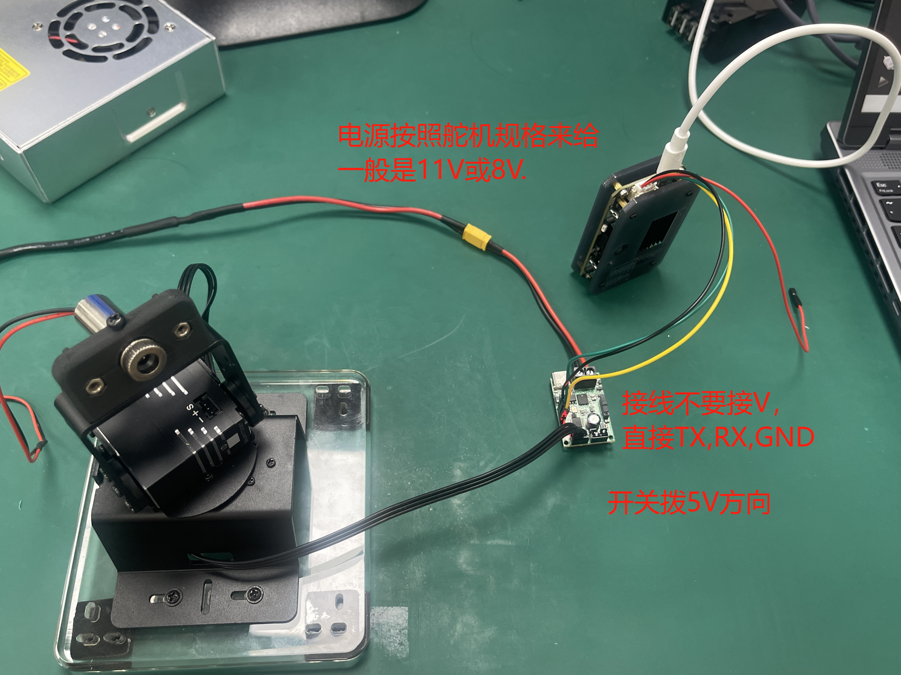

软件设置

选择打开文件

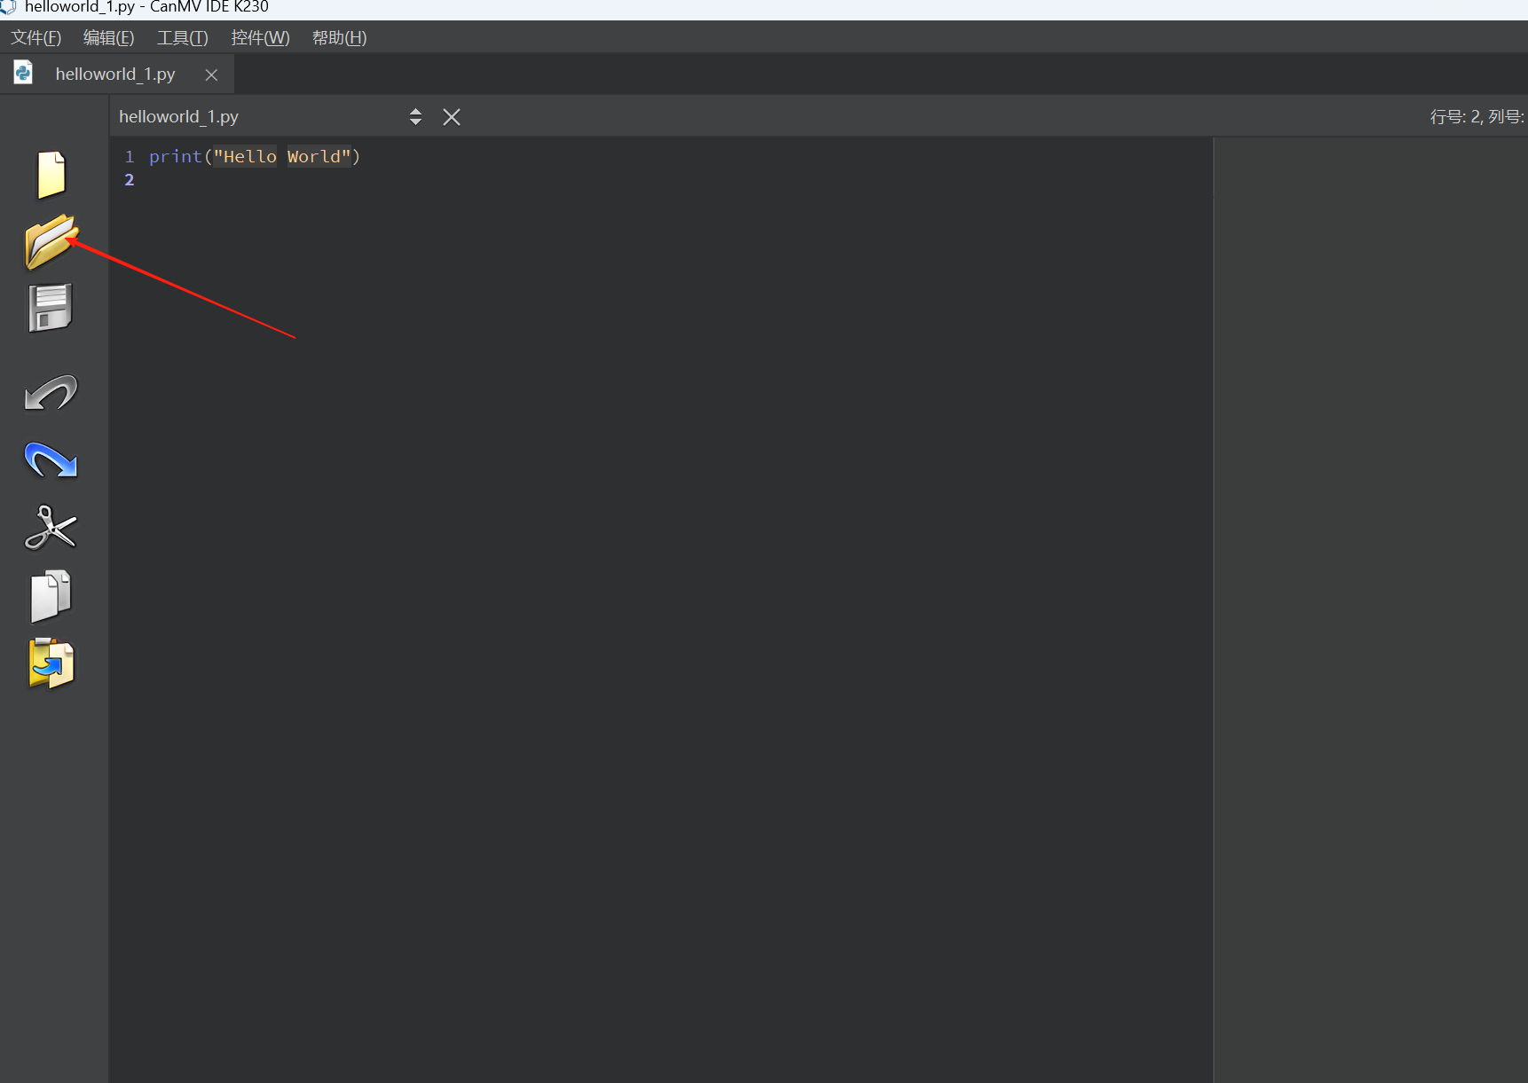

选中K230-servo-control.py

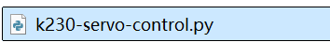

打开代码：界面如下所示

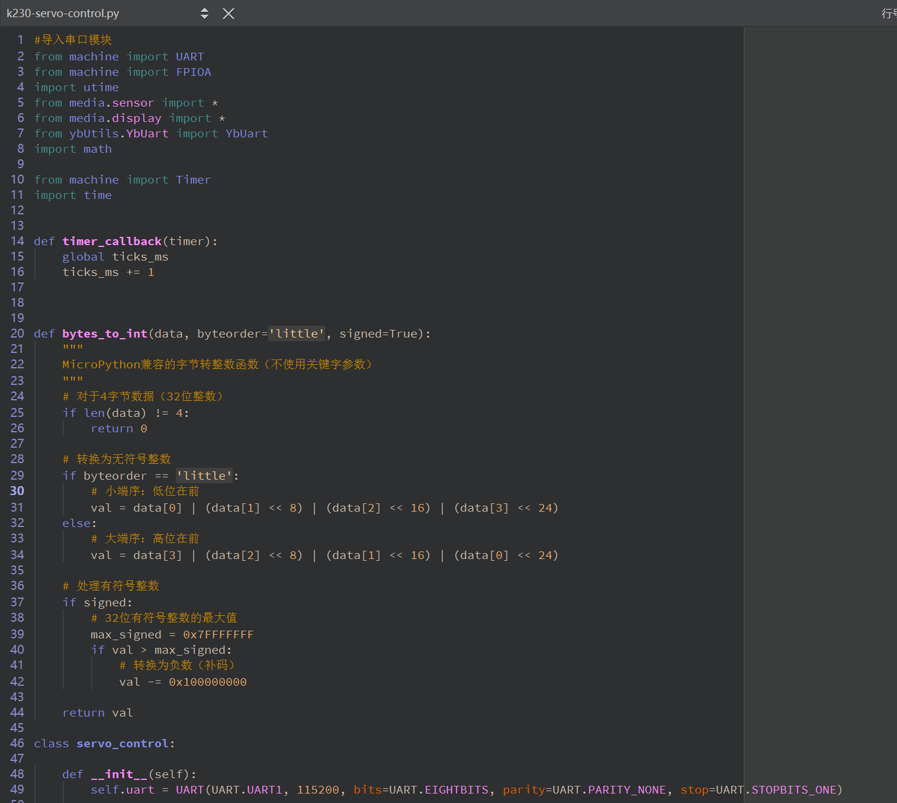

在此界面按ctrl+E，链接K230。

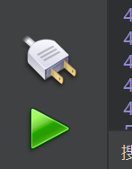

如图所示，就是链接成功了。

按下绿色的三角形图标，开始跑代码。

代码现象：

上电后，0，1舵机会跑到0位。随后一直读取角度，并且打印出来。

